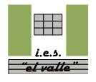
2º Bachillerato de Arte Dibujo Artístico II
Curso 2011 - 12
DIBUJO 14

Fechas:  Entregado al alumno 08 de mayo de 2012.  Examen 16 de mayo de 2012, 3ª y 4ª horas. | IES EL VALLE  JAÉN  www.ieselvalle.es
Formato de Pruebas de acceso de la UJA.
Instrucciones:
a) Duración: 2 horas
b) El/la alumno/a elegirá y desarrollará en su totalidad una opción de las dos propuestas, y en ningún caso podrá realizar ni combinar ambas opciones.
c) Materiales: El alumno aportará el papel de dibujo que considere oportuno, así como lápices y/o barras de grafito, y materiales auxiliares que pueda necesitar para esta técnica.
d) Los criterios de puntuación de cada opción están indicados en la misma.

OPCIÓN A REPRODUCCIÓN DE IMAGEN DADA:

El ejercicio consistirá en la reproducción de la imagen dada, al mayor tamaño posible sobre un papel (FORMATO A 4 CUARRO BASIK) que aportará el alumno, manteniendo las proporciones del modelo dado y utilizando como técnica el grafito en lápiz y/o barras, y el material auxiliar (goma, goma de miga de pan, cortador o cutex, afilador sacapuntas, lija, difuminos, trapo, etc.) que para ello requiera.

Se evaluará:
a) Proporción, composición y encaje dentro del formato…….......................... de 0 a 4 puntos
b) Entonación del claroscuro……………………………………..………………. de 0 a 4 puntos
c) Dominio de la técnica….……………………………………………………….. de 0 a 2 puntos

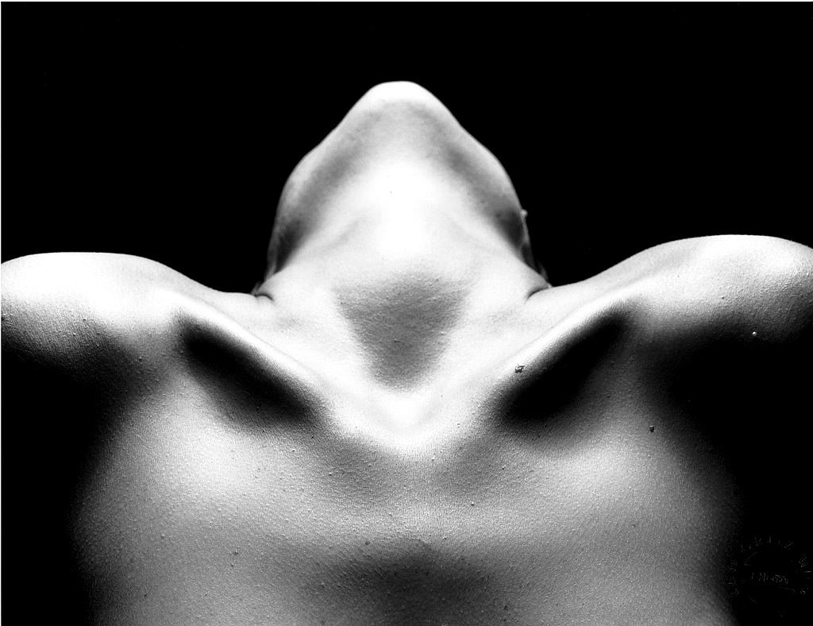
Hacemos uso de esta imagen para un ejercicio de carácter
pedagógico difundiéndola y admirándola.

Esta imagen contiene copyright. Este ejercicio lo puedes
encontrar en la siguiente dirección de Internet:
www.gczarrias.com/ALUMNOS/alumnos.htm

